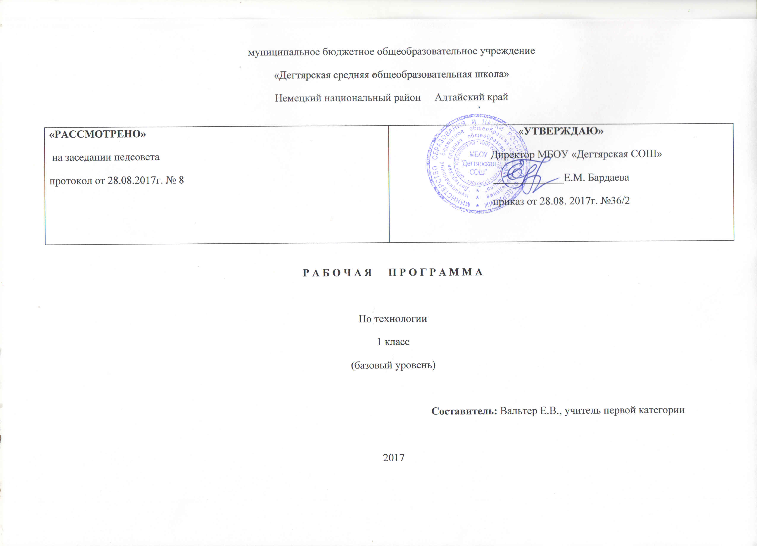
Пояснительная записка
Программа разработана на основе:
- Федерального государственного образовательного стандарта начального общего образования приказ Министерства образования и науки РФ № 373 от 06.10.09 ( с изменениями);
- Основной образовательной программы начального общего образования МБОУ «Дегтярская средняя общеобразовательная школа»;
- Учебного плана на текущий учебный год МБОУ «Дегтярская СОШ», на основании которого выделен 1 час в неделю;
- Рабочие программы. Технология. Предметная линия учебников системы «Школа России» 1-4 классы: пособие для учителей общеобразовательных организаций / Е.А.Лутцевой, Т.П.Зуевой. Москва, «Просвещение» 2014 г.
Структура программы соответствует основным требованиям положения МБОУ «Дегтярская СОШ» о рабочей программе
Материально-техническое обеспечение учебного предмета:
Для учителя.
- Лутцева Е.А., Зуева Т.П. Технология. Рабочие программы. 1-4 классы. М.: Просвещение. 2014г.
- «Технология» Методическое пособие с поурочными разработками. М.: Просвещение. 2014г
- Лутцева Е.А., Зуева Т.П. Учебник. Технология. 1 класс. М.: Просвещение. 2016г.
- Лутцева Е.А., Зуева Т.П. Рабочая тетрадь. 1 класс. М.: Просвещение. 2016г.
- Мультимедийный проектор, экран
Для учащихся
- Лутцева Е.А., Зуева Т.П. Учебник. Технология. 1 класс. М.: Просвещение. 2016г. (электронный)
- Лутцева Е.А., Зуева Т.П. Рабочая тетрадь. 1 класс. М.: Просвещение. 2016г.
Срок реализации: 1 год, на текущий учебный год
Планируемыерезультаты:
Личностные результаты:
внимательное и доброжелательное отношение к сверстникам, младшим и старшим, готовность прийти на помощь, заботливость, уверенность в себе, общительность, самостоятельность, трудолюбие, уважительное отношение к своему и чужому труду и его результатам, самооценка, учебная и социальная мотивация.
Метапредметные результаты:
освоение учащимися универсальных способов деятельности (умение принять учебную задачу или ситуацию, выделить проблему, составить план действий и применить его, осуществлять информационный поиск и делать необходимую корректировку в ходе практической реализации, выполнять самооценку результата), развитие коммуникативных качеств.
Предметные результаты:
- получение первоначальных представлений о созидательном и нравственном значении труда в жизни человека и общества,
- о мире профессий и важности правильного выбора профессии,
- приобретение навыков самообслуживания, овладение технологическими приемами ручной обработки материалов,
- усвоение правил техники безопасности; использование приобретенных знаний и умений для творческого решения, первоначальных навыков совместной деятельности, сотрудничества, взаимопомощи, планирования и организации
Содержание тем учебного предмета.
Природная мастерская( 7 ч)
слушать, понимать и выполнять предлагаемое задание;
- сравнивать и классифицировать предметы окружающего мира;
- проводить сравнение наблюдаемых предметов;
- делать выводы о наблюдаемых предметах
наблюдать технические объекты окружающего мира;
- сравнивать и классифицировать транспортные средства по их функциональному назначению и природной среде, в которой они используются.
- наблюдать и отбирать природные материалы;
- называть известные природные материалы, листья, деревья и кустарники;
- составлять композиции из листьев;
наблюдать и называть семена различных растений;
- объяснять свой выбор природного материала для композиции.
- осмысливать необходимость бережного отношения к природе, окружающему миру.
сравнивать композиции по расположению их центра;
- анализировать образцы изделий, понимать поставленную цель;
- отбирать необходимые материалы для композиции;
- оценивать результат своей деятельности;
анализировать образцы изделий, понимать поставленную цель;
- осваивать способы соединения деталей из природных материалов;

Пластилиновая мастерская ( 4ч)наблюдать и называть свойства пластилина;
- анализировать образцы изделий;
- изготавливать изделия с опорой на рисунки и подписи к ним
открывать новое знание и практическое умение через пробные упражнения;
- отбирать пластилин по цвету, предавать деталям нужную форму.
организовывать рабочее место для работы с пластилином;
- придумывать и предлагать свои варианты деталей рыбок, водорослей;
- изготавливать морских обитателей из пластилина.
осваивать умение работать в группе;
- изготавливать детали композиции и объединять их в единую композицию;
- осваивать умение обсуждать и оценивать свои знания, искать ответы в учебнике

Бумажная мастерская (16 ч)
- осваивать умение переносить известные знания и умения на освоение других технологических навыков;
- запоминать правила техники безопасной работы с ножницами;
- изготавливать изделия с опорой на рисунки и подписи к ним.
осваивать умение договариваться и помогать однокласснику в совместной работе;
- осмысливать свое эмоциональное состояние от работы, сделанной для себя и других.
- наблюдать и называть свойства бумаги и картона;
- осваивать умения переносить известные знания на схожие виды работ;
- сравнивать конструктивные особенности отдельных изделий и технологии их изготовления
- открывать новое знание и практическое умение через пробные упражнения (придание формы деталям путем складывания и сгибания)
- изготавливать изделия с опорой на рисунки и план.
- осваивать умение точечно наклеивать детали;
- использовать закон композиции для изготовления аппликации.
- сравнивать конструктивные особенности отдельных изделий и технологии их изготовления;
- изготавливать изделия с опорой на рисунки и подписи к ним.
- соотносить профессии людей и инструменты, с которыми они работают;
- исследовать конструктивные особенности ножниц;
- открывать новые знания и умения – правила безопасного пользования ножницами.
- исследовать и сравнивать приемы резания ножницами по разным линиям;
- понимать поставленную цель, отделять известное от неизвестного;
- оценивать результат своей деятельности.
- исследовать материалы и отбирать те, из которых могут быть изготовлены шаблоны;
- сравнивать приемы разметки деталей по шаблонам разных форм;
- изготавливать изделия с опорой на рисунки и план;
- осваивать умение работать по готовому плану;
- осуществлять контроль по шаблону;
- понимать необходимость бережного отношения к природе.
- сравнивать конструктивные особенности отдельных изделий и технологии их изготовления;
- изготавливать изделия с опорой на рисунки и план;
- искать информацию в приложениях учебника.

Текстильная мастерская ( 6 ч)
- наблюдать и называть свойства тканей;
- соотносить мастериц и материалы, с которыми они работают;
- наблюдать и сравнивать иглы, булавки;
- делать выводы о наблюдаемых явлениях.
- выполнять строчку по размеченной основе;
- осуществлять контроль по точкам развертки;
- осваивать умение обсуждать и оценивать свои знания, искать ответы в учебнике.
- выполнять строчку по размеченной основе;
- использовать освоенные знания и умения для решения предложенных задач.

Тематическое планирование
1 класс (33 ч)
№ п/п | Дата проведения | Тема урока | Кол-во часов
Природная мастерская (7 ч)
1 | 7.09 | Рукотворный и природный мир села. | 1
2 | 14.09 | На земле, на воде и в воздухе | 1
3 | 21.09 | Природа и творчество. Природные материалы. | 1
4 | 28.09 | Семена и фантазии. | 1
5 | 5.10 | Композиция из листьев. Что такое композиция? | 1
6 | 12.10 | Орнамент из листьев. Что такое орнамент? | 1
7 | 19.10 | Природные материалы. Как их соединить? Проверь себя. | 1
 |  | Пластилиновая мастерская ( 4 ч)
8 | 26.10 | Материалы для лепки. Что может пластилин? | 1
9 | 9.11 | В мастерской кондитера. Как работает мастер? | 1
10 | 16.11 | В море. Какие цвета и формы у морских обитателей? | 1
11 | 23.11 | Наши проекты. Аквариум. Проверь себя. | 1
 |  | Бумажная мастерская (16 ч)
12 | 30.11 | Мастерская Деда Мороза и Снегурочки. | 1
13 | 7.12 | Наши проекты. Скоро Новый год! | 1
14 | 14.12 | Бумага. Какие у неё есть секреты? | 1
15 | 21.12 | Бумага и картон. Какие секреты у картона? | 1
16 | 28.12 | Оригами. Как сгибать и складывать бумагу? | 1
17 | 11.01 | Обитатели пруда. Какие секреты у оригами? | 1
18 | 18.01 | Животные зоопарка. Одна основа, а сколько фигурок? | 1
19 | 25.01 | Наша армия родная. | 1
20 | 1.02 | Ножницы. Что ты о них знаешь? | 1
21 | 8.02 | Весенний праздник 8 Марта. Как сделать подарок-портрет? | 1
22 | 15.02 | Шаблон. Для чего он нужен? | 1
23 | 1.03 | Бабочки. Как изготовить их из листа бумаги? | 1
24 | 15.03 | Орнамент в полосе. Для чего он нужен? | 1
25 | 22.03 | Образы весны. Какие краски у весны? | 1
26 | 5.04 | Настроение весны. Что такое колорит? | 1
27 | 12.04 | Праздники и традиции весны. Какие они? Проверь себя. | 1
 |  | Текстильная мастерская ( 6 ч)
28 | 19.04 | Мир тканей. Для чего нужны ткани? | 1
29 | 26.04 | Игла-труженица. Что умеет игла? | 1
30 | 3.05 | Вышивка. Для чего она нужна? | 1
31 | 10.05 | Прямая строчка и перевивы. Для чего они нужны? | 1
32 | 17.05 | Прямая строчка и перевивы. Для чего они нужны? Проверь себя. | 1
33 | 24.05 | Проверка знаний и умений, полученных в 1 классе. | 1

